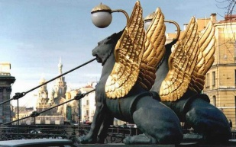

**ВЗАИМОДЕЙСТВИЕ**

**С РОДИТЕЛЯМИ**

**ПЛАН РАБОТЫ ПО ПЕТЕРБУРГОВЕДЕНИЮ**

**НА УЧЕБНЫЙ ГОД**

**(дети первого года обучения)**

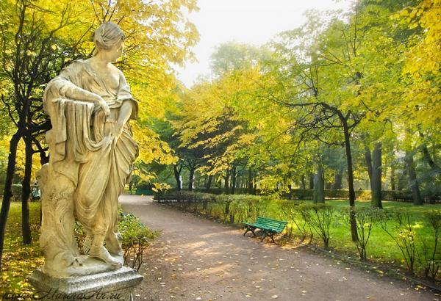

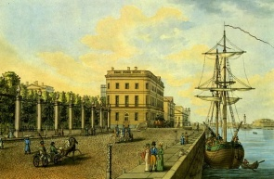**1-й ГОД ОБУЧЕНИЯ**

|  |  |  |
| --- | --- | --- |
| **месяц** | **тема** | **Работа с родителями** |
| **Сентябрь** | **«Моя семья. Мой дом.**  **Мой детский сад»** | Оформление альбома «Моя семья» (с семейными фотографиями и рассказами). |
| **Октябрь** | **«Город. Характеристика особенностей города. Отличие города от деревни»** | Творим вместе с родителями. Выставка семейных рисунков «В деревне у бабушки». |
| **Ноябрь**  **Декабрь** | **«Наш район.**  **Его история»**  **«Домашний адрес. Главная улица нашего района»** | Семейная прогулка по Фрунзенскому району. Выставка работ на тему «Мой дом» (из домов составляем макет района) |
| Закрепить с детьми своё имя, фамилию, возраст: как зовут маму, папу(имя отчество): свой адрес, в каком городе живёт малыш. Делаем семейную картотеку. |
| **Январь**  **Февраль**  **Март**  **Апрель**  **Май** | **«900 дней - 900 ночей» «Подвиг нашего города в дни блокады»**  **«Великие люди нашего города»**  **«Дома в нашем городе»**  **«Главная река нашего города. Самый длинный мост через реку Неву»**  **«День рождения нашего города. Царь Пётр»** | Побывать на 27января на площади Победы, где сооружён мемориал защитникам Ленинграда, возложить цветы в память об их великом подвиге. Посетить музей блокады «900 дней - 900 ночей». Выставка семейных работ «Блокада Ленинграда» Составляем альбом «Блокада глазами детей»- «900 дней - 900 ночей»  Выбрать любое стихотворение басню и выучить наизусть для конкурса чтецов, в группе.  Рисуем вместе с семьёй «Мой дом». Выставка семейных рисунков.  Путешествие к главной реке нашего города. Фото - выставка «Где мы были, что видали»  Викторина с родителями «Мой любимый Санкт-Петербург». Выставка рассказов с рисунками и фотографиями на тему «Мой любимый город»  Вместе с семьёй на салют. |